МИНИСТЕРСТВО НАУКИ И ВЫСШЕГО ОБРАЗОВАНИЯ РОССИЙСКОЙ ФЕДЕРАЦИИ
Федеральное государственное бюджетное образовательное учреждение высшего образования
НАЦИОНАЛЬНЫЙ ИССЛЕДОВАТЕЛЬСКИЙ ЯДЕРНЫЙ УНИВЕРСИТЕТ
«МИФИ»

КАФЕДРА «ВЫСШАЯ ИНЖИНИРИНГОВАЯ ШКОЛА»

КУРСОВАЯ РАБОТА

«Database as a Service: Postgres»
по дисциплине
«Системы распределённых и облачных вычислений»

Выполнил
Студент гр. М23-Ш02
Хатунов А.В.

Доцент кафедры Кибернетики ИИКС Демидов Д.В.

Москва, 2024

СОДЕРЖАНИЕ

ВВЕДЕНИЕ 3
Архитектура Database as a Service: Postgres 4
1 Вариант развёртывания с помощью скриптов 6
2 Вариант развертывания с помощью Docker и docker-compose 10

ВВЕДЕНИЕ

Database-as-a-service («база данных как сервис») — облачный подход к хранению и управлению структурированными данными. DBaaS является многопользовательским и масштабируемым, а функциональность СУБД администрируется силами облачного провайдера.
Пользователю не нужно устанавливать и поддерживать базу данных, ему достаточно произвести запрос и получить по нему базу данных. Для её создания используются ресурсы облака. Пользователь может быстро развернуть базу данных на любом классе оборудования в любой операционной системе.

Архитектура Database as a Service: Postgres

Архитектура развертывания представлена на (Рисунок - 1).

Рис.1 – Архитектура BDaaS.

Рис.1 – Архитектура облачного решения Database as a Service: Postgres

Архитектура облачного решения Database as a Service: Postgres c веб-приложением Django для поиска цитат включает несколько компонентов:
- Web-сервер Django: Это основной компонент, который обрабатывает запросы от пользователей. Он содержит бизнес-логику приложения и обращается к базе данных для извлечения цитат.
- pgAdmin4: UI для администрирования и управления базы данных.
- База данных PostgreSQL: Основная база данных, содержащая информацию о цитатах. Она располагается на одной виртуальной машине Ubuntu. Django приложение использует эту базу данных для чтения данных.
- Реплики базы данных PostgreSQL: Вторая виртуальная машина в той же сети содержит реплику базы данных. Реплика служит для повышения производительности и отказоустойчивости. Она содержит копию данных из основной базы данных и может использоваться для распределения нагрузки чтения.
Архитектура с репликацией базы данных обеспечивает следующие преимущества:
- Отказоустойчивость: Если основная база данных выйдет из строя, приложение может переключиться на реплику для продолжения работы.
- Улучшенная производительность чтения: Реплика позволяет распределять нагрузку чтения между несколькими серверами, что улучшает общую производительность системы.

I. Вариант развёртывания с помощью скриптов
На первом этапе были создана необходимая инфраструктура с помощью Академического облака https://cloud.mephi.ru/, где используется IaaS — вычислительная инфраструктура (серверы, хранилища данных, сети, операционные системы), которая предоставляется для разворачивания и запуска собственных программных решений.
На первом этапе создается Вычислительный центр обработки данных. В созданном ВЦОД создается сегмент (сеть) для размещения виртуальных серверов, с внутренней адресацией сети со всеми необходимыми параметрами.
Следующим этапом идет создание роутера и подключение к ранее созданному сегменту сети и к сети Интернет.
Далее развертываем все необходимые виртуальные сервера и образы.

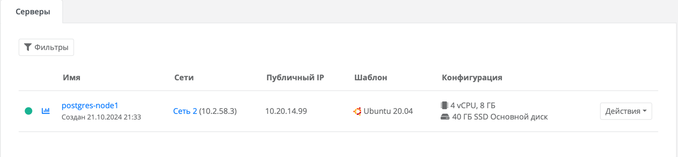

Рис.2 – Создание сервера.

Шаг 1: Настройка Основного Сервера (10.20.14.99)
- Клонирование репозитория со скриптами:
git clone https://github.com/logarifmdesiatichnyi/cloudMephi.git
- Даем права на исполнение:
chmod u+x install.sh
Читаем логи, вводим mail, password для будущего подключения к pgAdmin и ожидаем результат.
- Подключаемся к pgAdmin с локального компьютера:
chmod u+x install.sh

Авторизируемся с заданными ранее кредами.
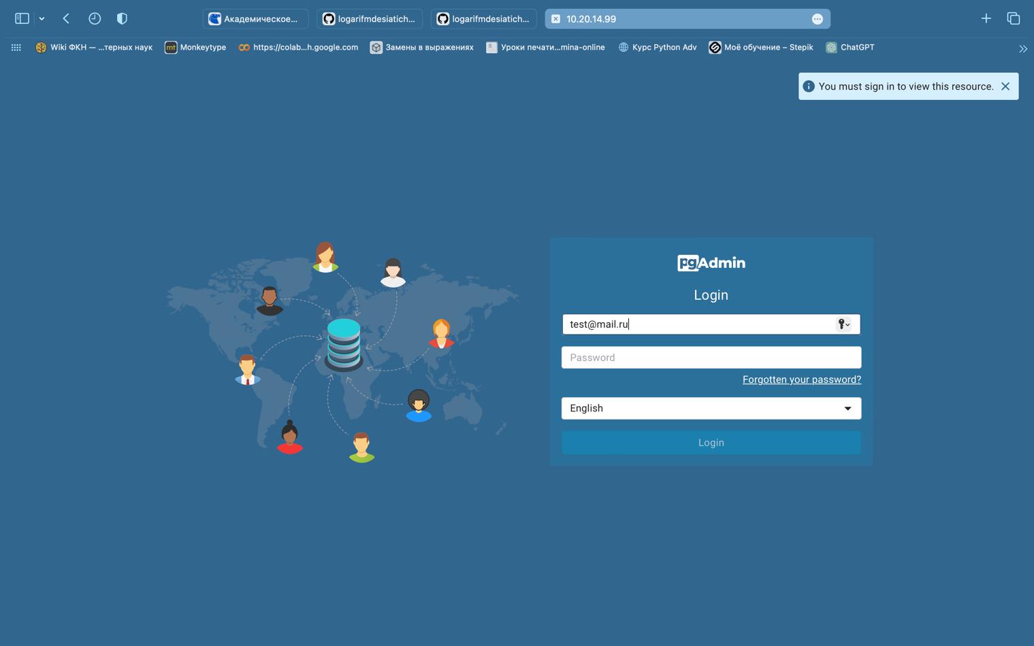

Рис.2 – Работа pgAdmin после выполнения скриптов.

Вариант развертывания с помощью Docker и docker-compose

Docker — это платформа, использующая виртуализацию на уровне операционной системы для автоматизации развертывания приложений в контейнерах. Контейнеры изолированы друг от друга и содержат собственное программное обеспечение, библиотеки и конфигурационные файлы. Это позволяет приложениям эффективно работать в различных средах, обеспечивая изоляцию и оптимальное использование ресурсов по сравнению с традиционными виртуальными машинами.
Для реализации проекта использованы следующие компоненты:
1. Dockerfile
Dockerfile определяет процесс создания образа для веб-приложения. Он содержит следующие инструкции:
- Базовый образ: Используется образ Python версии 3.9.
- Переменные окружения:
  - PYTHONDONTWRITEBYTECODE=1: предотвращает запись байт-кода Python в файлы .pyc.
  - PYTHONUNBUFFERED=1: гарантирует, что вывод Python не будет буферизоваться, что полезно для отладки.
- Рабочий каталог: Устанавливает рабочий каталог внутри контейнера. Все последующие команды выполняются в этом каталоге.
- Копирование зависимостей: Копирует файл requirements.txt в рабочий каталог и устанавливает все зависимости Python, указанные в этом файле.
- Копирование приложения: Копирует все файлы из текущего каталога на хосте в рабочий каталог внутри контейнера.
2. Docker Compose
Файл docker-compose.yml определяет два сервиса: db и web, и их настройки.
- db: Сервис базы данных, использующий образ PostgreSQL. Он имеет три переменные окружения:
  - POSTGRES_DB: имя базы данных.
  - POSTGRES_USER: имя пользователя для подключения к базе данных.
  - POSTGRES_PASSWORD: пароль пользователя.
  - Сервис использует том postgres_data для хранения данных базы данных, что обеспечивает их сохранность при перезапуске контейнера.
- web: Веб-сервис, который строится из текущего каталога, указанного в директиве build: .. Он запускает команду python manage.py runserver 0.0.0.0:8000, которая стартует веб-сервер Django на порту 8000.
  - Контейнер монтирует текущий каталог на хосте в каталог /code внутри контейнера.
  - Порт 8011 на хосте прокидывается на порт 8000 в контейнере, позволяя доступ к веб-приложению.
  - Этот сервис зависит от сервиса db, что гарантирует его запуск только после полной готовности базы данных.
3. Объявление томов
Файл docker-compose.yml также содержит объявление тома postgres_data, который используется для хранения данных базы данных. Это позволяет обеспечить постоянство данных между перезапусками контейнеров.
docker build -t my-postgres-image .
docker-compose up -d
docker ps -a #check status
http://10.20.14.99:8081
sign up with credentials
completed

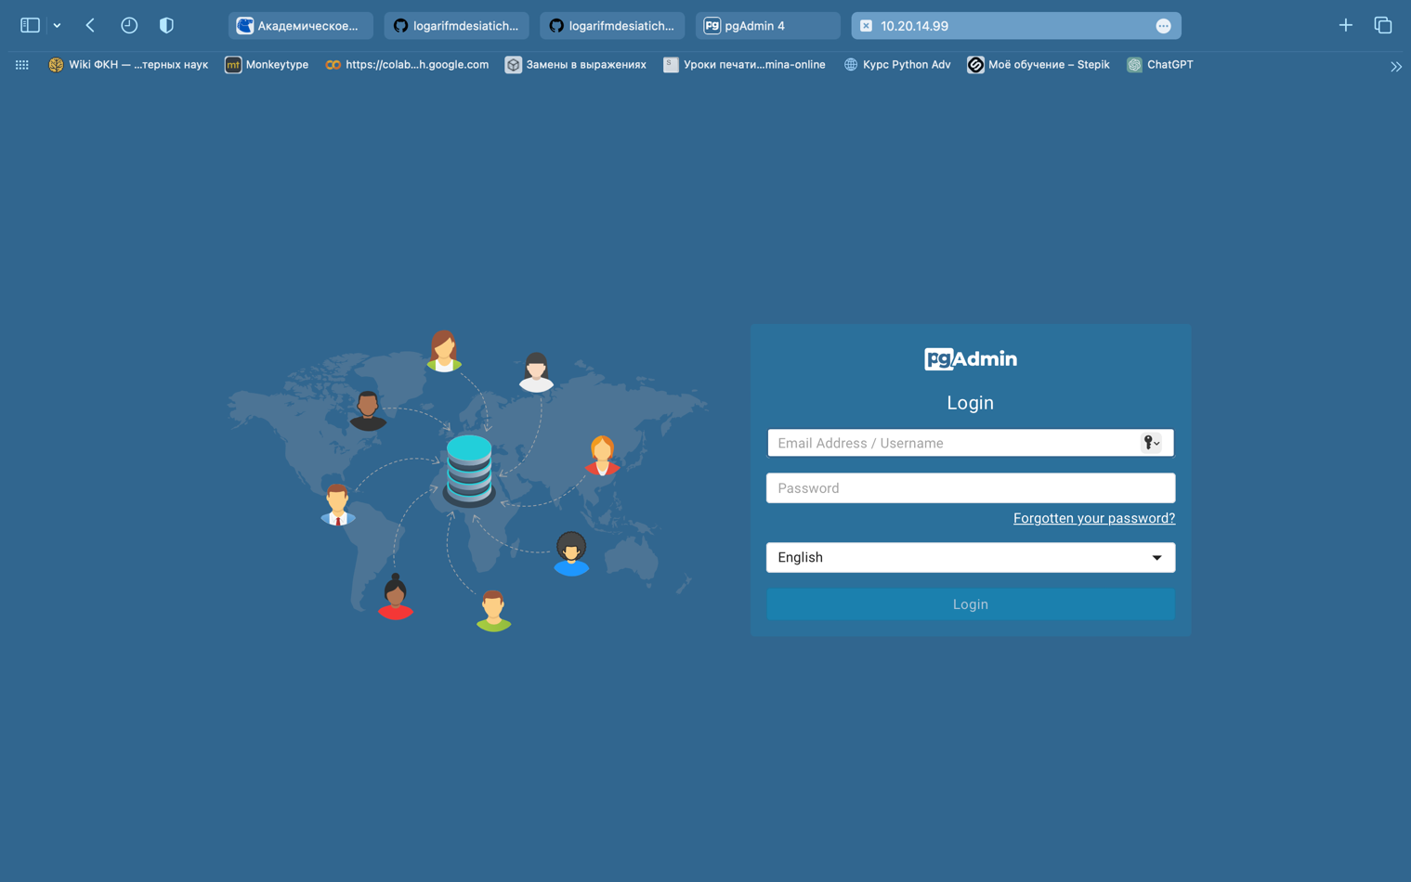
Рис.3 – Работа сервиса после сборки контейнеров.

